TRƯỜNG ĐẠI HỌC VĂN LANG |  | ĐỀ THI KẾT THÚC HỌC PHẦN
KHOA XÂY DỰNG |  |  | Học kỳ: | 1 | Năm học: |  | 2021 - 2022
Tên học phần: | CƠ HỌC KẾT CẤU 1 |  |  | Tín chỉ: 03 |  |  |  | Khóa: K25
Mã nhóm lớp HP: | 211_DXD0060_01 |  | - Đề thi số: | 01 |  | - Mã đề thi: |  |  | ………
Thời gian làm bài: | 90(phút)
Hình thức thi: | Tự luận
Nội dung đề thi
Bài 1 (7 điểm)
Cho hệ tĩnh định chịu lực như hình vẽ
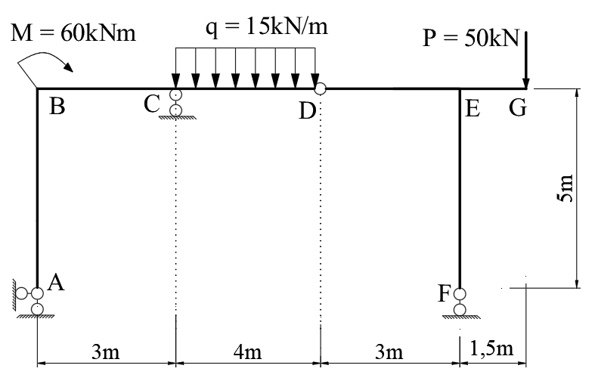
- Phân tích cấu tạo hình học của hệ. (1 điểm)
- Tính và vẽ biểu đồ nội lực M, Q, N cho hệ chịu lực như hình vẽ (6 điểm)
Bài 2 (3 điểm)
Cho hệ dầm phẳng tĩnh định nhiều nhịp chịu lực như hình vẽ. Ứng dụng phương pháp đường ảnh hưởng xác định phản lực tại D và F.
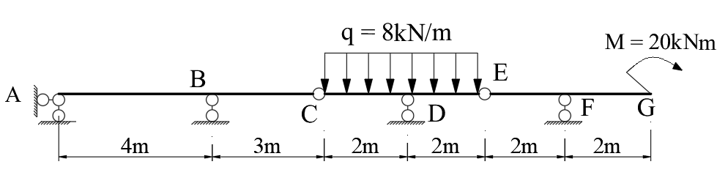

Ngày biên soạn: 19/11/2021
Giảng viên biên soạn đề thi: TS. Vũ Hồ Nam

Ngày kiểm duyệt: 22/11/2021
Trưởng (Phó) Khoa/Bộ môn kiểm duyệt đề thi: TS. Nguyễn Hoàng Tùng

Sau khi kiểm duyệt đề thi, Trưởng (Phó) Khoa/Bộ môn gửi về Trung tâm Khảo thí qua email: phannhatlinh@gmail.com bao gồm file word và file pdf (đặt password cả 2 file trên) và nhắn tin password qua Số điện thoại Thầy Phan Nhất Linh (0918.01.03.09).

